  电动汽车规模化增长带来的井喷式充电需求将对电网产生较大影响。电动汽车充电负荷较常规负荷来说，具有时空随机性强的特点，伴随电动汽车及其充电网络渗透率的提高，大规模电动汽车的充电负荷将成为电网运行中不可忽视的影响因素。

  一是加重电网高峰压力，拉大峰谷差，带来电网冲击。从电网层面看，未来电动汽车庞大的充电量将对电网造成巨大冲击，调控困难；

  二是配电容量受限，老旧小区扩容难且电力扩容成本高。一台630的变压器，若采用7kW慢充，最多仅能支持90台车（具体容量还需根据小区总体配电情况及公共桩的情况具体计算），无序充电将造成过负荷，一旦规模化之后情况将会更加严重；

  三是电压偏差和功率因数低，导致电能质量受影响。假定单枪最大功率在180kW左右，受电弓或者未来的大功率液冷设备可以支持500kW以上的大功率充电，那么短时的冲击会带来突出的电网电压问题、谐波问题等。

  就电网的安全运行及保障电动汽车用户的权益而言，有序充电可以通过控制电动汽车的充电时间和功率，帮助电网实现削峰填谷，减轻电网在高峰时段的负荷压力。避免因电动汽车无序充电导致的电网局部过载，提升电网的运行安全性和稳定性。通过有序充电，可以在电网负荷较低的时段鼓励充电，从而增加对风能、太阳能等可再生能源的消纳。通过技术手段与市场策略，电动汽车用户可以通过参与有序充电，在电价较低的时段充电，从而降低充电成本。

**1、平抑负荷峰谷**

在城市中，尤其是大型城市中，电网峰谷负荷差会很大。每天电网负荷高峰时段需要有足够容量的电厂来调节负荷变化，在低谷时就会闲置很多容量。由于私家电动汽车绝大多数时间处于停驶状态，这就为电动汽车作为分布式移动储能单元提供了可能性。使用V2G功能时可以实现在负荷低谷时给电动汽车充电，从电网吸收功率；而在负荷高峰时电动汽车通过逆变装置将电能回馈给电网，向电网输送功率。这样能够减少电网在备用容量上的投资，减小电网峰谷差，取得经济效益。

在国家节能减排和新能源汽车的政策支持下，采用V2G平抑负荷峰谷具有显著的社会效益。在经济方面，充分利用闲置的电动汽车储能能力，鼓励用户参与V2G，一方面可以抵消用户使用电动汽车的部分费用，另一方面可以减少国家建设调峰电源的巨额投资，具有明显的经济效益。

在V2G的场景下，海量的电动汽车可以看做是[分布式电源](https://zhida.zhihu.com/search?content_id=222157652&content_type=Article&match_order=1&q=%E5%88%86%E5%B8%83%E5%BC%8F%E7%94%B5%E6%BA%90&zhida_source=entity)设备，帮助调节电网用电负荷削峰填谷，消纳可再生能源，并为电网提供调频和备用等辅助功能。根据[中国汽车工程学会](https://zhida.zhihu.com/search?content_id=222157652&content_type=Article&match_order=1&q=%E4%B8%AD%E5%9B%BD%E6%B1%BD%E8%BD%A6%E5%B7%A5%E7%A8%8B%E5%AD%A6%E4%BC%9A&zhida_source=entity)的预测，2030年中国电动汽车保有量将达到8000万辆。若平均配置60千瓦时电池，8000万辆电动汽车等效[储能容量](https://zhida.zhihu.com/search?content_id=222157652&content_type=Article&match_order=1&q=%E5%82%A8%E8%83%BD%E5%AE%B9%E9%87%8F&zhida_source=entity)将达到48亿千瓦时。根据测算，届时全年电动汽车用电需求将达7454亿千瓦时，占社会总需求的6-7%；充电功率1.94亿千瓦时，占电网负荷的11-12%，以此为基础可形成强大的调峰调频能力。

V2G 技术可将电动汽车的电池作为灵活的储能单元。在用电负荷高峰时段，如夏季的傍晚，大量空调等电器集中使用，电网供电压力骤增，此时 V2G 可使电动汽车向电网放电，将储存的电能回馈到电网中，增加电力供应，有效降低电网的峰值负荷。而在夜间等用电负荷低谷期，例如凌晨时段，电网电力供应过剩，电动汽车则可从电网充电，吸纳多余电量，从而提升了低谷时期的用电负荷，使电网负荷曲线更加平滑，极大地缓解了因峰谷差过大给电网带来的压力与运行风险，减少了为满足短时高峰负荷而过度建设发电容量的需求，提高了整个电力系统的资产利用率。

1) 原始负荷曲线在01:00—07:00期间为负荷低估期, 而在09:00—13:00和18:00—22:00分别出现了2个负荷高峰；

2) 电动汽车的V2G调节负荷基本上实现了在负荷高峰期放电, 在负荷低谷期充电的效果；

3) 经过V2G调节后的电网负荷曲线与原始曲线相比有明显的改善；

4) V2G调节后的负荷曲线最大值为4 053 MW, 平均负荷2 416 MW，负荷率为0.596；原始负荷曲线最大值为4 328 MW，平均负荷2 388 MW，负荷率为0.552。由此可见，电动汽车与电网的互动可以增大电网侧的负荷率；

2.三方共赢

**1、对电网价值**

根据电网的需要，可以将电动车作为储能装置用于调控负荷，通过控制充电桩V2G系统的运行来调整电动汽车的充电和放电时间，从而在电网负荷高峰期间减轻负荷，平衡电网供需关系。

如此一来，可以减少因电动汽车大量发展带来的用电压力，还能提高电网运行效率和可靠性，减少电网在储能建设上的投资。

**2、对车企价值**

对车企而言，V2G技术使用户有效降低了电动汽车的使用成本。在紧急情况下，还能利用V2G技术将具有电力输出功能的电动车当作紧急电源使用，将可利于推动电动车的生产与销售。

**3、对新能源车主**

电动汽车车主在电网负荷低、电价低的时候给车辆充电，通过充电桩V2G技术，电动汽车车主可以电网负荷高、电价高时将车辆存储的能量出售给电网公司，从而获得经济收益。

用户顾虑：

——由于存在诸多不确定性，各方的参与积极性有待提高。尽管电网企业积极推动车网互动，但车主、新能源汽车制造商和充电桩运营商的参与度仍较低。有序充电可能会降低用户充电体验，充电运营商对获利的预期低，而V2G技术推进更为困难。车主和新能源汽车制造商均担心V2G会加速电池老化并增加质保成本。新能源汽车制造商还需要进行汽车硬件和软件升级，生产成本上升，回报路径不明确，从而对投入研发存在观望心态。充电运营商面临盈利模式不清晰、回报周期较长的挑战，且需高成本升级充电桩，短期内难以实现经济效益。这些不确定性削弱了他们参与的动力，制约了车网互动生态体系的完善与推广。

消费者方面，主要担心V2G收益不能有效覆盖电池寿命和安全性下降带来的损失。车企方面，由于目前消费者对具有V2G功能的车型几乎无需求，车企缺乏开发V2G车型和设计配套营销和质保方案的动力。电网方面，考虑单台新能源汽车放电功率低、放电量较小，且存在分布分散、难以调度管理的问题，与抽水蓄能、大规模电化学储能等储能方式相比，新能源汽车作为储能单元效率偏低。

成本问题：

成本方面，因V2G桩尚未批量化生产，一台15千瓦的V2G桩价格达到2万元以上，是相同功率常规直流桩价格的2～3倍。收益方面，当前车网互动灵活性资源参与电力市场仍然受到诸多因素制约，V2G反向放电的价格机制尚未明确，在参与电力需求响应、辅助服务市场方面存在参与频次偏低、区域较少、部分设施缺乏有效计量手段等问题，目前大多情况下只能通过向物业单位放电进行峰谷价差套利，收益模式较为单一，不足以覆盖V2G桩的投资和运行维护成本。

首先是成本问题。根据计算，一个换电站裸站成本300-500万元（不含电池），电池按50度/块计算，成本在6万元左右；满配26-60套电池的话，就是150-360万元；整站的成本达450-860万元，还不包括建设和增容费用。若要在一个城市形成规模化网络，初期就需要建设十几甚至数十座换电站，投资额十分巨大

充电桩改造成本：要实现V2G功能，现有的充电桩需要进行改造，以支持双向充放电。这涉及到充电桩的硬件升级和软件调整，增加了成本。此外，大量充电桩没有反向充电功能，要实现V2G的普及，前期铺设新型充电桩的成本问题是个难题

换电站建设成本：V2G换电站的建设成本高昂，一个换电站裸站成本在300-500万元（不含电池），电池成本按50度/块计算，成本在6万元左右。满配26-60套电池的话，电池成本在150-360万元，整站的成本达450-860万元，还不包括建设和增容费用

电网升级成本：V2G技术的实施需要电网进行相应的升级，以适应双向能量流动的需求，这同样需要较大的投资。

“要想实现V2G功能，车端与桩端都要满足双向充放电技术。车端主要涉及的技术模块是车载充电机，即OBC需要支持反向放电功能，以及充电桩需要支持V2G功能。目前，部分纯电车型和混动车型支持双向充放电技术。”均胜电子新能源研究院相关技术人士告诉21世纪经济报道记者：“车载充电机的反向放电技术比较成熟，主要的技术门槛在于软件控制模块如何调整得更好，以及硬件的功率模块如何做得功率密度更高。”

电网安全性：

比如在电网端，国家电网需将主配网与柔性负荷、分布式发电、分布式储能等用户侧智能设备进行连接，建立面向用户的智慧能源控制与服务体系，才能逐步实现设备与电网的良性互动，满足削峰填谷、清洁能源消耗等电网调节需求。

为了更好的把控电动车放电量与电网需求量的供需关系，V2G还要求电网能够实时监测系统缺电情况，及时发布响应请求，也需要电网进行智能化升级改造。

**V2G的大规模功率返送，对电网可能造成的冲击，正是该业务难推广的第二道门槛。**刘沅昆表示，在电压等级较低的配电网区域，大规模功率返送相对比较好被接受；但若到一座城市核心的220千伏变电站，结合电网现有的管理体制和传统的运行方式，大规模功率返送原则上是受限的。“所以基于电网真实的运行情况和需求，其未对V2G设定专门的交易品种”。

刘沅昆还指出，V2G推广或将造成配电网的电能质量问题。若电网的功率发生变化，其频率电压、电能质量无法跟随保障，对于电网而言也是不小的麻烦。“所以说，V2G商业模式打通的关键在于电网的治理体系，要专门给V2G做好系统设计。

* **低电压等级配电网**：在电压等级较低的配电网区域，如常见的 10 千伏及以下的配电网，其供电范围相对较小，电力用户类型较为多样且分散，对功率波动的容忍度相对较高。因此，当 V2G 进行大规模功率返送时，这些区域的电网能够在一定程度上通过自身的调节能力来吸收和平衡这些零散的电力，不会对电网的稳定运行造成过于严重的影响，所以相对比较好被接受。
* **高电压等级变电站**：对于一座城市核心的 220 千伏变电站而言，它处于电力传输和分配的关键环节，承担着为大片区域供电的重要任务，供电可靠性要求极高。其连接的电力设备众多，电网结构复杂，运行方式相对固定且遵循传统的规划和管理模式。一旦 V2G 出现大规模功率返送，可能会对变电站的电压、频率等关键运行参数产生较大影响，如导致电压波动超出允许范围、频率不稳定等，进而影响到整个区域电网的安全稳定运行。

本文中，设置参数e为电动汽车渗透率，定

义为电动汽车使用者中与电网运营商签订协议的

比例。签订协议者的负荷计算使用可控V2G模

式，而其他未签订协议的使用随机充电模式。按

照前文所述，每日平均行驶里程、开始充电时刻

和初始SOC按照式(1)-(4)得到，作为随机输入

参数输人蒙特卡洛仿真模型。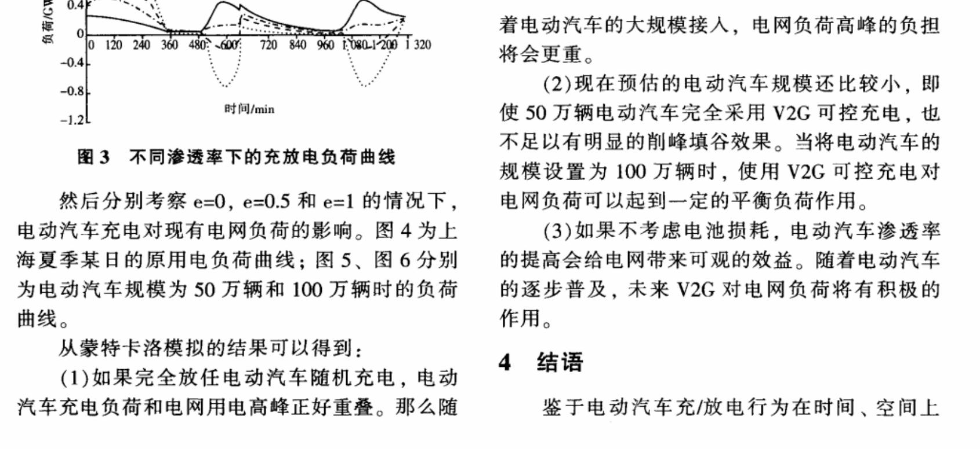

中国大型清洁能源基地主要分布于“三北”和西部地区，而能源消耗大户都在东部沿海省份。风能、光能波动性强，给并网发电带来了不小的挑战，而V2G技术响应速度快，进出机制灵活，相对于固定储能装置，它不需要额外投资，在消纳清洁能源多余电力方面有着独特的不可替代的作用。我们国家有社会主义制度优势，电网集中度高，十分有利于推广V2G技术。